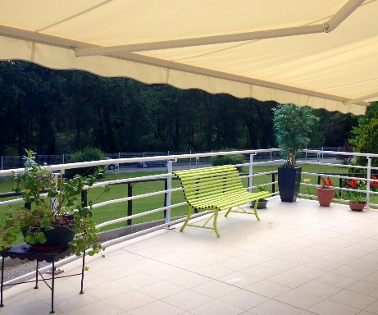
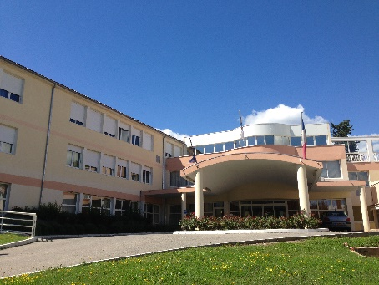
OFFRE D’EMPLOI :
INFIRMIER

Le Centre des Carmes, situé à Aiglun, dans les Alpes de Haute Provence est composé d’un EHPAD (59 lits) d’une USLD (41 lits dont 14 lits d’UHR) et d’un SSR (72 lits).

Le service de GERIATRIE recrute : (Travail en 10h)
- Un/une infirmier de jour en CDI,
- Un/une en CDD pour les remplacements de congés et un CDD de longue durée (au moins 6 mois)

Le service de SSR du Centre des Carmes recrute : (Travail en 10h)
- Un/une infirmier de jour en CDI,
- Un/une en CDD pour les remplacements de congés et un CDD de longue durée (au moins 6 mois)

N’hésitez pas à consulter notre site internet :
https://www.centredescarmes.com/

Vous pouvez adresser votre curriculum vitae ainsi que votre lettre de motivation à :

CENTRE DES CARMES
Garry LACHEVRE– Assistant RH, 689 avenue Marius AUTRIC – 04510 AIGLUN.
Numéro de téléphone : 04 92 30 34 00.
Adresse mail : secretariat.rh@centredescarmes.com

